Предмет: «История костюма»
Преподаватель Швейд Ольга Валерьевна

3 класс Дизайн одежды
15.10.2020
Тема «Женский костюм. Киевская Русь»
- Изучите материал по теме. Основные понятия выпишите в тетрадь.
- Сделайте зарисовки костюма.

К наиболее общим особенностям, характерным для костюма этого исторического периода, можно отнести следующие:

- статичный, прямой, расширенный книзу силуэт изделия и рукавов;
- преобладание симметричных композиций с ритмом округлых линий в деталях, отделке, дополнениях. Даже при наличии асимметрии в форме костюма или способе ношения (корзно, косоворотка, ферязь) композиция его уравновешена, устойчива;
- использование декоративных узорных тканей с эффектом золота и серебра, крупным сложным орнаментом; отделка вышивкой, мехом, тканью другого цвета; создание динамичной формы за счет контрастных цветов.
- большое значение головного убора в решении композиции костюма.

Верхний женский кафтан имел в отличие от мужского широкие рукава, из которых виднелись украшенные зарукавья нижней рубахи. Женская рубаха была длинной (до ступней). Ее носили с нешироким поясом, украшали орнаментом (обычно по низу). Горловину рубахи обшивали узкой каймой.
В ассортимент женской одежды этого периода входят также понева — юбка, запахнутая поверх рубахи на гашнике, запона — накладная, не сшитая по бокам одежда из холста, которую девушки носили поверх рубахи.
Женская обувь, как и мужская, представлена у князей и бояр мягкими сапогами без каблуков из цветной кожи с вышитыми носочной и нижней частями, у крестьян - лаптями с онучами.

- Сделайте зарисовки костюма.

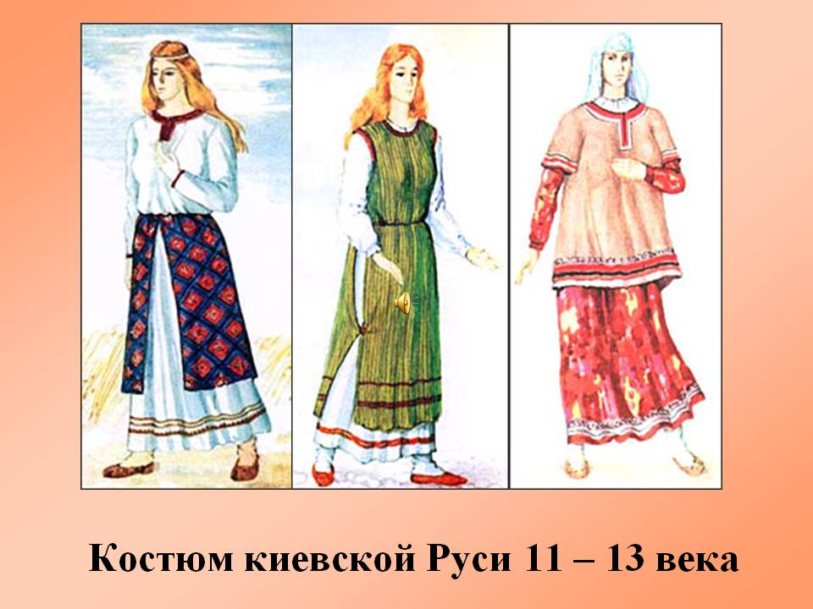

Выполнив работу, необходимо сфотографировать записи в тетради и отправить мне по WhatsFpp на номер телефона 8 908 633 9595, или в группу «Модельеры» или на эл.почту olga.shveid@gmail.com
Желаю успехов в изучении истории костюма!

